Référence moule :…………….
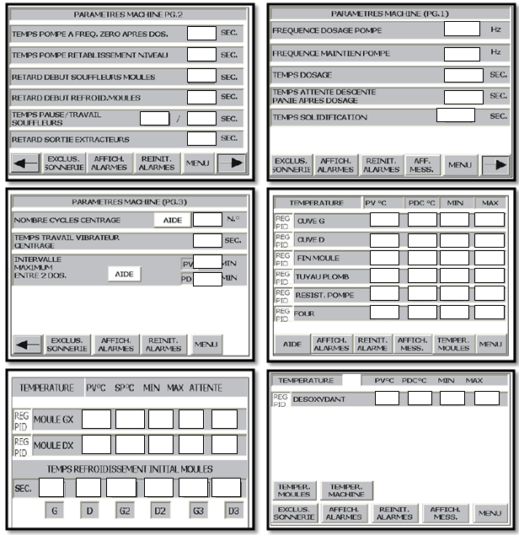
Remarque :

